ФГАОУ ВО Санкт-Петербургский политехнический университет Петра Великого

Институт компьютерных наук и технологий

Высшая школа киберфизических систем и управления

**ОТЧЕТ**

**по лабораторной работе №6**

**по теме «Графика. Рисование на форме»**

по дисциплине «Практикум по программированию»

Выполнил

студент гр.23533/2 А.И. Шибалов

Проверил

Ассистент В.Э. Ковалевский

Санкт-Петербург

2019

Задание

Создать оконное приложение на языке C++, где демонстрируются элементы рисования примитивных геометрических фигур.

Разработка

В конструкторе на форме добавляется элемент PictureBox, а в его свойствах задается цвет фона: белый.

Далее создается функция Draw(). В качестве фонового изображения PictureBox создается объект Bitmap, где задаются размеры элемента. Далее инициализируется указатель на объект Graphics с адресом фонового изображения PictureBox.

Вызывается метод FillRectangle, позволяющий закрасить прямоугольную область с заданными координатами, которые здесь задаются при помощи различных соотношений высоты PictureBox. В метод передается координаты левой верхней точки(int x, int y), высота и ширина закрашиваемой области( int width, int height). Заливка осуществляется при помощи одной из стандартный кистей – черной.

Следом создаются точки для рисования ромба, так как прямоугольник рисуется со сторонами, параллельными сторонам PictureBox. В качестве аргументов конструктора точек задаются координаты на PictureBox. Создается массив точек RedPoints, состоящий из 4х точек. Создается объект класса GraphicsPath (последовательность соединенных линий и кривых) RedSquare. Далее вызывается метод AddLines (добавляет последовательность соединенных отрезков объекта ResPoints). Передаем в метод FillPath цвет заливки и объект RedSquare, и, соответственно, делаем заливку нашего ромба.

PictureBox обновляется.

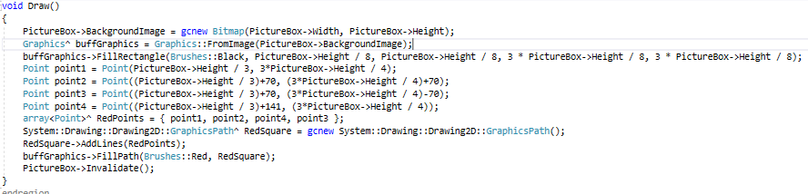Функция помещается в конструктор формы.

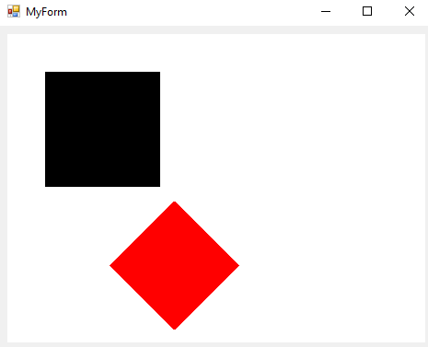Демонстрация работы программы

Заключение

В процессе выполнения лабораторной работы мы научились рисовать примитивные геометрические фигуры на windows forms, используя для наших целей рисование на элементе PictureBox.